Fragebogen für Erziehungsberechtigte



Fragebogen für Erziehungsberechtigte



Fragebogen für

Schülerinnen und Schüler

(ab Klasse 8)



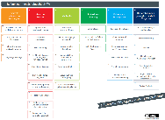

(ab Klasse 8)

Fragebogen für

Schülerinnen und Schüler







Fragebogen für

Schülerinnen und Schüler

(bis Klasse 7)



(bis Klasse 7)

Fragebogen für

Schülerinnen und Schüler



Fragebogen für

Schulleiterinnen und -leiter



Fragebogen für

Schulleiterinnen und -leiter



Fragebogen für

Lehrerinnen und Lehrer



Fragebogen für

Lehrerinnen und Lehrer

Reflexionsbogen Erziehungsberechtigte



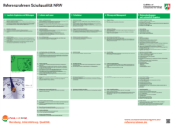

(ab Klasse 8)

Reflexionsbogen Schülerinnen und Schüler



(bis Klasse 7)

Reflexionsbogen Schülerinnen und Schüler



Reflexionsbogen Schulleiterinnen und -leiter

Reflexionsbogen Lehrerinnen und Lehrer





